**ASPECTOS CLÍNICOS E TERAPÊUTICA APLICADA A ACIDENTE OFÍDICO EM CÃO: RELATO DE CASO**

**Mario Vitor Correa Alves1*, Aysla Richard Oliveira Sousa1, Andrea Ciccone de Almeida2 e Caio Augusto Leles Costa3.**

*1Graduando em Medicina Veterinária – Centro Universitário Una Bom Despacho – Bom Despacho/MG – Brasil – *Contato: mariovitoor12@gmail.com*

*2Médica Veterinária – Hospital Veterinário CenterVet – Nova Serrana/MG - Brasil*

*3Professor de Medicina Veterinária – Centro Universitário Una Bom Despacho– Bom Despacho/MG – Brasil*

**INTRODUÇÃO**

Os animais considerados peçonhentos possuem veneno e apresentam uma estrutura para inoculá-lo, como por exemplo, cobras, aranhas, escorpiões, vespas, abelhas e marimbondos. Eles são responsáveis por causar inúmeros acidentes na zona rural e zona urbana1,4. As principais cobras peçonhentas que causam acidentes ofídicos no Brasil são as do gênero *Bothrops* (Jararaca), *Crotalus* (Cascavel), *Lachesis* (Surucucu) e *Micrurus* (Coral)2. Os sinais clínicos causados pelo veneno dos gêneros acima são: edema, apatia, ataxia, eritema, hemorragias, hematúria, necrose local, pústulas entre outros sinais4. O gênero *Bothrops* (Jararaca) está presente em todo território nacional, sendo o principal causador dos acidentes ofídicos, com predomínio de casos nos meses quentes e chuvosos do ano, ambos o gênero tem o habito noturno2,3,4. O principal mecanismo de ação do veneno deste gênero é proteolítica, hemorrágica e coagulante4.

**RELATO DE CASO E DISCUSSÃO**

Foi atendida uma cadela da raça labrador, de 2 anos, pesando 25 Kg, não castrada, no Hospital Veterinário CenterVet, situado na cidade de Nova Serrana – MG. A suspeita clínica estava relacionada com picada de animal peçonhento. Durante a anamnese o tutor relatou que mora em zona rural e que existem cobras em sua propriedade, assim como outros animais peçonhentos. Foi relatado que o animal estava latindo muito durante a madrugada, na manhã seguinte foi encontrada caída e apática. Durante o exame clínico a cadela apresentou temperatura retal discretamente reduzida (37,8ºC), mucosas hipocoradas, edema na região da face e dispneia inspiratória. Rapidamente foi submetida à internação com prognóstico reservado. Foi realizado fluidoterapia intravenosa com solução salina NaCl a 0,9% e oxigenoterapia em 5 litros/minuto via máscara facial. A terapia sintomática foi estabelecida em critérios literários, administrando (25 ml) de soro antiofídico por via intravenosa em dose única, dexametasona (1mg/kg) a cada 24 horas pela via endovenosa, complexo polivitamínico (Bionew®, Vetnil – Brasil) na dose de bula (0,2ml/kg) por via intravenosa a cada 24 horas, cefalotina (30mg/kg) por via intravenosa a cada 12 horas, furosemida (2mg/kg) por via intravenosa a cada 24 horas. Foram coletadas amostras para hemograma, função renal, hepática e glicose. O hemograma apresentou neutrofilia, os demais exames estavam dentro dos valores de referência. Por se tratar de picada de animal peçonhento foram repetidos diariamente os exames de creatinina e glicose para verificar se haviam alterações nas funções renal e endócrina do paciente, que mantiveram seus valores dentro da normalidade. Tentativas de sondagem uretral foram realizadas sem sucesso devido os edemas perivulvares. No segundo dia o animal se manteve apático, apresentou aumento de edema na região da face, e de acordo com o quadro apresentado foi reajustada a dose de dexametasona para (2mg/kg). A frequência respiratória estava estabilizada. Ao realizar o manejo fora do canil o animal urinou normalmente e não apresentou alteração na coloração da urina, porém não conseguia ficar em estação, apresentava fraqueza muscular nos membros. No terceiro dia de internamento, o animal já apresentou melhora em seu quadro, ele já tentava se movimentar sozinho, mas ainda não tinha estabilidade dos membros pélvicos. O edema da face começou a diminuir. Com auxilio, conseguiu se ingerir água. Houve a redução da dexametasona e foi administrado prometazina (0,4mg/kg) por via intravenosa a cada 12 horas. Após o quarto dia de tratamento intensivo, animal recebeu alta médica

com recomendações de terapia oral a base de polivitamínicos (Metacell®, Ourofino Pet-Brasil) em dose de bula de 1 ml/10 kg pela via oral a cada 12 horas durante 15 dias e prometazina na dose de (0,3 mg/kg) por via oral a cada 12 horas durante 2 dias. Pelo fato do tutor morar em zona rural ele optou por não levar o animal para o retorno, porém, um vídeo do animal mostrando que ele já estava ativo, com movimentação e alimentação normalizadas foi enviado a equipe. Na figura 1 é possível visualizar a evolução do quadro.

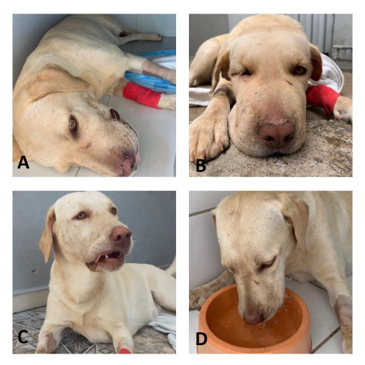

**Figura 1:** Evolução do animal durante internação (Fonte autoral)

(A) animal em decúbito lateral logo após ser internado; (B) animal no segundo dia de internação com aumento de edema na face; (C) animal no terceiro dia de internação com edema de face reduzido; (D) animal no seu quarto dia de internação já bebendo água sozinha.

A administração do soro antiofídico foi a primeira medida a ser adotada na terapêutica do animal, para minimizar a ação do veneno. A fluidoterapia intensiva utilizada no tratamento visou a eliminação de toxinas e manter o funcionamento dos rins e dos demais órgãos. A principal manifestação local evidenciada nas primeiras 24 horas do acidente foi o edema na face do animal, mostrando onde possivelmente o veneno foi inoculado.

**CONSIDERAÇÕES FINAIS**

De acordo com os artigos estudados, o animal apresentou sinais clínicos condizentes com acidente ofídico por cobra do gênero *Bothrops*. Para obter um diagnóstico preciso, é necessário que o animal seja atendido o mais breve possível após a picada, realizando o manejo correto e uma conduta terapêutica adequada, para aumentar a possibilidade de obter um bom prognostico igual neste relato. Muitos animais vêm a óbito quando sofrem acidente ofídico, seja pela demora no pronto atendimento, pela quantidade de veneno inoculado e pela espécie peçonhenta. Quando o tutor consegue identificar qual foi à espécie que causou o acidente a chance de recuperação do animal aumenta, pois o médico veterinário consegue realizar a terapêutica voltada para aquela espécie especifica.